深 圳 大 学 实 验 报 告

课程名称： 计算机视觉

实验项目名称： 梯度计算训练优化及梯度消失探究

学院： 计算机与软件学院

专业： 计算机科学与技术（卓越班）

指导教师： 罗笑玲

报告人： 王培鸿 学号： 2022152021
班级： 计算机科学与技术（卓越班）

实验时间： 2025年9月15日

实验报告提交时间： 2025年9月23日

教务部制
实验目的与要求：
目的：
- 手动与自动梯度验证：通过推导函数的理论偏导数，并与PyTorch自动微分结果对比，理解梯度计算的原理，验证自动微分工具的正确性。
- 自定义神经网络的训练流程：掌握全连接神经网络的构建方法，熟悉数据构造、损失函数选择、优化器配置及完整训练循环（前向传播、损失计算、反向传播、参数更新），并通过测试验证网络性能。
- 优化器超参数探究：探究不同优化器（SGD、Momentum、Adam）的关键超参数（学习率、动量）对模型收敛速度和稳定性的影响，理解超参数选择的重要性。
- 梯度消失的简单模拟：通过构建深层神经网络，对比Sigmoid和ReLU激活函数下各层梯度的变化，观察梯度消失现象，理解激活函数对梯度传播的影响及缓解梯度消失的方法。
要求：
- 实验准备（15分）：提前完成详细预习报告，熟练配置实验所需开发环境，清晰梳理计算机视觉算法核心原理及代码框架，准备好相关资源
- 实验过程与代码实现（30分）：代码结构模块化、逻辑严谨，关键函数、参数及算法核心逻辑均有规范注释；按要求独立完成算法功能开发与调试，自主解决实验中的技术问题
- 代码呈现（10分）：附完整可运行代码，结构清晰、注释规范且无抄袭；
- 截图规范（10分）：运行结果截图清晰，均按“图1 XXX”编号，图题居中位于图下方，文中均有“见图1”“如图1所示”等明确引用，插图与图题不拆页；
- 结果分析（20分）：结合算法目标深入分析结果合理性，结论逻辑严谨且基于实验数据；
- 格式（15分）：完全符合计算机视觉算法实验报告规范，排版整洁无错别字
方法、步骤：
- 实验1-1：
- 示例实现
首先，对函数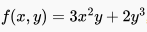，分别推导；设x = 2, y = 1, 计算理论偏导值；
最后，⽤ PyTorch ⾃动微分编写代码，验证理论偏导是否正确。

- 实验实现
首先，对函数完成以下操作：
1）⼿动推导偏导数；
2）设x = 3、 y = 2, 计算理论偏导值；
3）尝试修改x = 1、 y = 4，重复步骤2-3，观察结果是否⼀致。

- 实验1-2：
- 示例实现
首先，定义“输入层 (2 维)→隐藏层(16 维, ReLu 激活)→输出层(1维)"的全连接网络；
其次，构造随机数据:输入为 2 维张量，标签为“输入两元素之和”；
然后，选择 MSELOSS 作为损失函数，Adam(学习率 0.01 )作为优化器;
最后，编写训练循环(前向传播一损失计算→反向传播→参数更新)，训练 100 轮;绘制损失下降曲线，并在训练后用新测试输入验证网络输出。

- 实验实现
首先，定义“输入层(3维)→隐藏层(32维，ReLU激活)→隐藏层(16维，ReLU激活)→输出层(1维)的全连接网络;
其次，构造随机数据:输入为3维张量，标签为“输入元素的线性组合:y=2x1+3x2-x3+0.5”(含偏置)；
然后，选择MSELoss作为损失函数，Adam优化器(学习率0.005);
最后，编写训练循环(200轮)，每20轮打印一次损失;绘制损失曲线，并用3组新测试数据验证网络拟合效果。

- 实验1-3：
- 示例实现
首先，修改课堂练习中 SGD 的学习率(如 0.05 、0.2)，观察收敛速度变化;
其次，修改 Momentum 的动量(如 0.5 、0.95 )，观察对“震荡“和“收敛”的影响；然后，修改 Adam 的学习率(如 0.001、0.2)，观察自适应学习率的表现;
最后，总结“学习率/动量过大/过小“对优化的影响。

- 实验实现
首先，定义二维目标函数 f(x,y)=(x- 2)**2+2*(y+1)**2+3(全局最优:x=2,y=-1，最小损失=3)对比四种优化器在不同超参数组合下的表现:
1）SGD:学习率0.05 vs0.3(固定动量=0)
2）Momentum:动量0.6 vs0.9(固定学习率=0.1)
3）Adam:学习率0.01vs0.5(固定B1=0.9,B2=0.999)。
4）RMSprop:衰减率0.8vs0.99(固定学习率=0.05)。
其次，记录优化过程中的参数轨迹(,y变化)和损失曲线，绘制对比图;

- 实验1-4：
- 示例实现
首先，构造 5 层全连接网络(维度:10→10→10→10→1 ，激活函数用 Sigmoid ；
其次，输入随机 10 维张量，前向传播后对输入求导(模拟反向传播梯度)，观察浅层与深层的梯度大小，是否出现“梯度消失"；
然后，将激活函数换为 ReLu ，重复步骤 1-3 ，分析梯度消失是否缓解。

- 实验实现
首先，定义3层、5层、7层全连接网络，分别使用Sigmoid和ReLU激活函数;
其次，生成随机10维输入张量，通过前向传播+反向传播，计算各层权重的梯度；最后，可视化不同深度、不同激活函数下的梯度大小变化:

实验过程及内容：
- 实验1-1：
- 示例实现
import torch

def func(x, y):
return 3* x **2 * y + 2 * y **3

print("理论偏导值：")
print(f"df / dx = 12, df / dy = 18")

x = torch.tensor(2.0,requires_grad=True)
y = torch.tensor(1.0,requires_grad=True)

f = func(x,y)
f.backward() # 反向传播求梯度

print("\n验证结果：")
print(f"df/dx = {x.grad.item()}, df/dy = {y.grad.item()}")

# 验证是否与理论值⼀致
print("\n验证结果：")
print(f"df/dx 匹配: {abs(x.grad.item() - 12) < 1e-10}")
print(f"df/dy 匹配: {abs(y.grad.item() - 18) < 1e-10}")
- 实战代码
import torch

def func2(x, y):
return x **3 * y + 2 * x * y **2 + 5

x = torch.tensor(3.0,requires_grad=True)
y = torch.tensor(2.0,requires_grad=True)

print(f"当x = {x.item()}, y = {y.item()}, 理论偏导值：")
print(f"df / dx = 62, df / dy = 51")

f = func2(x,y)
f.backward() # 反向传播求梯度

print("\n验证结果：")
print(f"df/dx = {x.grad.item()}, df/dy = {y.grad.item()}")
# 验证是否与理论值⼀致
print("\n验证结果：")
print(f"df/dx 匹配: {abs(x.grad.item() - 62) < 1e-10}")
print(f"df/dy 匹配: {abs(y.grad.item() - 51) < 1e-10}")

#### 更换参数
x = torch.tensor(1.0,requires_grad=True)
y = torch.tensor(4.0,requires_grad=True)

print(f"当x = {x.item()}, y = {y.item()}, 理论偏导值：")
print(f"df / dx = 44, df / dy = 17")

f = func2(x,y)
f.backward() # 反向传播求梯度

print("\n验证结果：")
print(f"df/dx = {x.grad.item()}, df/dy = {y.grad.item()}")

# 验证是否与理论值⼀致
print("\n验证结果：")
print(f"df/dx 匹配: {abs(x.grad.item() - 44) < 1e-10}")
print(f"df/dy 匹配: {abs(y.grad.item() - 17) < 1e-10}")

- 实验1-2：
- 示例实现
import torch
import torch.nn as nn
import torch.optim as optim
import matplotlib.pyplot as plt
import numpy as np

class customNN(nn.Module):
def __init__(self):
super(customNN, self).__init__()
self.fc1 = nn.Linear(2, 16)
self.relu = nn.ReLU()
self.fc2 = nn.Linear(16, 1)

def forward(self, x):
x = self.fc1(x)
x = self.relu(x)
x = self.fc2(x)
return x

# 构造随机数据
np.random.seed(42)
torch.manual_seed(42)
num_samples = 1000
X = torch.tensor(np.random.rand(num_samples, 2), dtype=torch.float32)
y = torch.tensor([[X[i, 0] + X[i, 1]] for i in range(num_samples)], dtype=torch.float32)

model =customNN()
critertion = nn.MSELoss()
optimizer = optim.Adam(model.parameters(), lr=0.01)

epochs = 1000
loss_history = []

for epoch in range(epochs):
outputs = model(X)
loss = critertion(outputs, y)
optimizer.zero_grad()
loss.backward()
optimizer.step()
loss_history.append(loss.item())
if (epoch+1) % 100 == 0:
print(f'Epoch [{epoch+1}/{epochs}], Loss: {loss.item():.4f}')

# 绘制损失曲线
plt.figure(figsize=(10,4))
plt.plot(range(1, epochs + 1 ), loss_history)
plt.title("Loss Reduction Curve")
plt.xlabel('Epoch')
plt.ylabel('Loss')
plt.grid(True)
plt.savefig('loss_curve.png')
plt.show()

# 模型测试
test_inputs = torch.tensor([[1.0, 2.0], [3.0, 4.0], [-1.0, 5.0]],
dtype=torch.float32)

with torch.no_grad():
predictions = model(test_inputs)

print("\n测试结果：")
for i in range(len(test_inputs)):
actual = test_inputs[i,0] + test_inputs[i,1]
print(f"输⼀: {test_inputs[i].numpy()}, 预测值: {predictions[i].item():.4f}, \
实际值: {actual.item()}")

- 实战代码
import torch
import torch.nn as nn
import torch.optim as optim
import matplotlib.pyplot as plt
import numpy as np

class customNN(nn.Module):
def __init__(self):
super(customNN, self).__init__()
self.fc1 = nn.Linear(3, 32)
self.relu = nn.ReLU()
self.fc2 = nn.Linear(32, 16)
self.fc3 = nn.Linear(16, 1)

def forward(self, x):
x = self.fc1(x)
x = self.relu(x)
x = self.fc2(x)
x = self.relu(x)
x = self.fc3(x)
return x

# 构造随机数据
np.random.seed(42)
torch.manual_seed(42)
num_samples = 1000

X = torch.tensor(np.random.rand(num_samples, 3), dtype=torch.float32)
y = torch.tensor([[2 * X[i, 0] + 3 * X[i, 1] - X[i, 2] + 0.5] for i in range(num_samples)], dtype=torch.float32)

model =customNN()
critertion = nn.MSELoss()
optimizer = optim.Adam(model.parameters(), lr=0.005)

epochs = 200
loss_history = []

for epoch in range(epochs):
outputs = model(X)
loss = critertion(outputs, y)
optimizer.zero_grad()
loss.backward()
optimizer.step()
loss_history.append(loss.item())
if (epoch+1) % 20 == 0:
print(f'Epoch [{epoch+1}/{epochs}], Loss: {loss.item():.4f}')

# 绘制损失曲线
plt.figure(figsize=(10,4))
plt.plot(range(1, epochs + 1 ), loss_history)
plt.title("Loss Reduction Curve")
plt.xlabel('Epoch')
plt.ylabel('Loss')
plt.grid(True)
plt.savefig('loss_curve2.png')
plt.show()

# 模型测试
test_inputs = torch.tensor([[1.0, 2.0, 3.0], [3.0, 4.0, 5.0], [-1.0, 5.0, 6.0]],
dtype=torch.float32)

with torch.no_grad():
predictions = model(test_inputs)

print("\n测试结果：")
for i in range(len(test_inputs)):
actual = 2 * test_inputs[i, 0] + 3 * test_inputs[i, 1] - test_inputs[i, 2] + 0.5
print(f"输⼀: {test_inputs[i].numpy()}, 预测值: {predictions[i].item():.4f}, \
实际值: {actual.item()}")

- 实验1-3：
- 示例实现
import torch
import matplotlib.pyplot as plt

def target_function(x_val):
return (x_val - 3)**2 + 5

# 优化过程
def optimize(optimize_cls, lr=0.1, momentum=0, steps=50):
x = torch.tensor(10.0, requires_grad = True)
if optimize_cls.__name__ == 'Adam':
# 传入参数和学习率
optimizer = optimize_cls([x], lr=lr)
else:
# 默认是SGD
optimizer = optimize_cls([x], lr=lr, momentum=momentum)

x_history, loss_history = [], []

# 梯度下降
for _ in range(steps):
loss = target_function(x)
optimizer.zero_grad()
loss.backward()
optimizer.step()
x_history.append(x.item())
loss_history.append(loss.item())

return x_history, loss_history

# 测试不同学习率的SGD
sgd_x1, sgd_loss1 = optimize(torch.optim.SGD, lr=0.05)
sgd_x2, sgd_loss2 = optimize(torch.optim.SGD, lr=0.2)

# 测试不同的动量
momentum_x1, momentum_loss1 = optimize(torch.optim.SGD, lr=0.1, momentum=0.5)
momentum_x2, momentum_loss2 = optimize(torch.optim.SGD, lr=0.1, momentum=0.95)

# 测试不同学习率的Adam
adam_x1, adam_loss1 = optimize(torch.optim.Adam, lr=0.001)
adam_x2, adam_loss2 = optimize(torch.optim.Adam, lr=0.2)

# 绘制结果
plt.figure(figsize=(18, 12))

# SGD不同学习率对比
plt.subplot(3, 2, 1)
plt.plot(sgd_loss1, label='SGD lr=0.05')
plt.plot(sgd_loss2, label='SGD lr=0.2')
plt.axhline(y=5, color='r', linestyle='--', label='Optimal')
plt.title('SGD with Different Learning Rates')
plt.xlabel('Steps')
plt.ylabel('Loss')
plt.legend()

# SGD不同动量对比
plt.subplot(3, 2, 3)
plt.plot(momentum_loss1, label='SGD momentum=0.5')
plt.plot(momentum_loss2, label='SGD momentum=0.95')
plt.axhline(y=5, color='r', linestyle='--', label='Optimal')
plt.title('Momentum SGD with Different Momentums')
plt.xlabel('Steps')
plt.ylabel('Loss')
plt.legend()

# Adam不同学习率对比
plt.subplot(3, 2, 5)
plt.plot(adam_loss1, label='Adam lr=0.001')
plt.plot(adam_loss2, label='Adam lr=0.2')
plt.axhline(y=5, color='r', linestyle='--', label='Optimal')
plt.title('Adam with Different Learning Rates')
plt.xlabel('Steps')
plt.ylabel('Loss')
plt.legend()

# x值收敛过程对⽐
plt.subplot(3, 2, 2)
plt.plot(sgd_x1, label='SGD lr=0.05')
plt.plot(sgd_x2, label='SGD lr=0.2')
plt.axhline(y=3, color='r', linestyle='--', label='Optimal x')
plt.title('x Convergence for SGD')
plt.xlabel('Steps')
plt.ylabel('x Value')
plt.legend()
plt.subplot(3, 2, 4)
plt.plot(momentum_x1, label='Momentum=0.5')
plt.plot(momentum_x2, label='Momentum=0.95')
plt.axhline(y=3, color='r', linestyle='--', label='Optimal x')
plt.title('x Convergence for Momentum')
plt.xlabel('Steps')
plt.ylabel('x Value')
plt.legend()
plt.subplot(3, 2, 6)
plt.plot(adam_x1, label='Adam lr=0.001')
plt.plot(adam_x2, label='Adam lr=0.2')
plt.axhline(y=3, color='r', linestyle='--', label='Optimal x')
plt.title('x Convergence for Adam')
plt.xlabel('Steps')
plt.ylabel('x Value')
plt.legend()

plt.tight_layout()
plt.savefig('optimizer_comparison.png')
plt.show()
print("总结：")
print("1. 学习率过⼩：收敛速度慢，需要更多迭代才能达到最优")
print("2. 学习率过⼤：可能导致震荡，甚⾄发散，⽆法收敛到最优值")
print("3. 动量过⼩：收敛速度较慢，容易陷⼊局部最优")
print("4. 动量过⼤：可能在最优值附近震荡，收敛不稳定")

- 实战代码
import torch
import matplotlib.pyplot as plt

def target_function(x, y):
return (x - 2)**2 + 2 * (y + 1)**2 + 3

# 优化过程
def optimize(optimize_cls, lr=0.1, momentum=0, alpha = 0.99, steps=50):
x = torch.tensor(5.0, requires_grad = True)
y = torch.tensor(2.0, requires_grad = True)

if optimize_cls.__name__ == 'Adam':
# 传入参数和学习率
# 默认固定β1=0.9, β2=0.999
optimizer = optimize_cls([x, y], lr=lr)
elif optimize_cls.__name__ == 'RMSprop':
# 默认固定衰减率α=0.99
optimizer = optimize_cls([x, y], lr=lr, alpha=alpha)
else:
# 默认是SGD
optimizer = optimize_cls([x, y], lr=lr, momentum=momentum)

x_history, y_history, loss_history = [], [], []

# 梯度下降
for _ in range(steps):
loss = target_function(x, y)
optimizer.zero_grad()
loss.backward()
optimizer.step()
x_history.append(x.item())
y_history.append(y.item())
loss_history.append(loss.item())

return x_history, y_history, loss_history

# 测试不同学习率的SGD
sgd_x1, sgd_y1, sgd_loss1 = optimize(torch.optim.SGD, lr=0.05)
sgd_x2, sgd_y2, sgd_loss2 = optimize(torch.optim.SGD, lr=0.3)

# 测试不同的动量
momentum_x1, momentum_y1, momentum_loss1 = optimize(torch.optim.SGD, lr=0.1, momentum=0.6)
momentum_x2, momentum_y2, momentum_loss2 = optimize(torch.optim.SGD, lr=0.1, momentum=0.9)

# 测试不同学习率的Adam
adam_x1, adam_y1, adam_loss1 = optimize(torch.optim.Adam, lr=0.01)
adam_x2, adam_y2, adam_loss2 = optimize(torch.optim.Adam, lr=0.05)

# 测试不同衰减率的RMSprop
rms_x1, rms_y1, rms_loss1 = optimize(torch.optim.RMSprop, lr=0.05, alpha=0.8)
rms_x2, rms_y2, rms_loss2 = optimize(torch.optim.RMSprop, lr=0.05, alpha=0.99)

# 绘制结果
plt.figure(figsize=(24, 18))

# SGD不同学习率对比
plt.subplot(4, 3, 1)
plt.plot(sgd_loss1, label='SGD lr=0.05')
plt.plot(sgd_loss2, label='SGD lr=0.2')
plt.axhline(y=3, color='r', linestyle='--', label='Optimal')
plt.title('SGD with Different Learning Rates')
plt.xlabel('Steps')
plt.ylabel('Loss')
plt.legend()

# SGD不同动量对比
plt.subplot(4, 3, 4)
plt.plot(momentum_loss1, label='SGD momentum=0.5')
plt.plot(momentum_loss2, label='SGD momentum=0.95')
plt.axhline(y=3, color='r', linestyle='--', label='Optimal')
plt.title('Momentum SGD with Different Momentums')
plt.xlabel('Steps')
plt.ylabel('Loss')
plt.legend()

# Adam不同学习率对比
plt.subplot(4, 3, 7)
plt.plot(adam_loss1, label='Adam lr=0.001')
plt.plot(adam_loss2, label='Adam lr=0.2')
plt.axhline(y=3, color='r', linestyle='--', label='Optimal')
plt.title('Adam with Different Learning Rates')
plt.xlabel('Steps')
plt.ylabel('Loss')
plt.legend()

# RMSprop不同衰减率对比
plt.subplot(4, 3, 10)
plt.plot(rms_loss1, label='RMSprop alpha=0.8')
plt.plot(rms_loss2, label='RMSprop alpha=0.99')
plt.axhline(y=3, color='r', linestyle='--', label='Optimal')
plt.title('RMSprop with Different Decay Rates')
plt.xlabel('Steps')
plt.ylabel('Loss')
plt.legend()

# x值收敛过程对⽐
plt.subplot(4, 3, 2)
plt.plot(sgd_x1, label='SGD lr=0.05')
plt.plot(sgd_x2, label='SGD lr=0.2')
plt.axhline(y=2, color='r', linestyle='--', label='Optimal x')
plt.title('x Convergence for SGD')
plt.xlabel('Steps')
plt.ylabel('x Value')
plt.legend()
plt.subplot(4, 3, 5)
plt.plot(momentum_x1, label='Momentum=0.5')
plt.plot(momentum_x2, label='Momentum=0.95')
plt.axhline(y=2, color='r', linestyle='--', label='Optimal x')
plt.title('x Convergence for Momentum')
plt.xlabel('Steps')
plt.ylabel('x Value')
plt.legend()
plt.subplot(4, 3, 8)
plt.plot(adam_x1, label='Adam lr=0.001')
plt.plot(adam_x2, label='Adam lr=0.2')
plt.axhline(y=2, color='r', linestyle='--', label='Optimal x')
plt.title('x Convergence for Adam')
plt.xlabel('Steps')
plt.ylabel('x Value')
plt.legend()
plt.subplot(4, 3, 11)
plt.plot(rms_x1, label='RMSprop alpha=0.8')
plt.plot(rms_x2, label='RMSprop alpha=0.99')
plt.axhline(y=2, color='r', linestyle='--', label='Optimal x')
plt.title('x Convergence for RMSprop')
plt.xlabel('Steps')
plt.ylabel('x Value')
plt.legend()

# y值收敛过程对⽐
plt.subplot(4, 3, 3)
plt.plot(sgd_y1, label='SGD lr=0.05')
plt.plot(sgd_y2, label='SGD lr=0.2')
plt.axhline(y=-1, color='r', linestyle='--', label='Optimal y')
plt.title('y Convergence for SGD')
plt.xlabel('Steps')
plt.ylabel('y Value')
plt.legend()
plt.subplot(4, 3, 6)
plt.plot(momentum_y1, label='Momentum=0.5')
plt.plot(momentum_y2, label='Momentum=0.95')
plt.axhline(y=-1, color='r', linestyle='--', label='Optimal y')
plt.title('y Convergence for Momentum')
plt.xlabel('Steps')
plt.ylabel('y Value')
plt.legend()
plt.subplot(4, 3, 9)
plt.plot(adam_y1, label='Adam lr=0.001')
plt.plot(adam_y2, label='Adam lr=0.2')
plt.axhline(y=-1, color='r', linestyle='--', label='Optimal y')
plt.title('y Convergence for Adam')
plt.xlabel('Steps')
plt.ylabel('y Value')
plt.legend()
plt.subplot(4, 3, 12)
plt.plot(rms_y1, label='RMSprop alpha=0.8')
plt.plot(rms_y2, label='RMSprop alpha=0.99')
plt.axhline(y=-1, color='r', linestyle='--', label='Optimal y')
plt.title('y Convergence for RMSprop')
plt.xlabel('Steps')
plt.ylabel('y Value')
plt.legend()

plt.tight_layout() # 自动调间距，防止子图重叠
plt.savefig('optimizer_comparison2.png')
plt.show()

- 实验1-4：
- 示例代码
import torch
import torch.nn as nn
import matplotlib.pyplot as plt

class DeepNetSigmoid(nn.Module):
def __init__(self):
super(DeepNetSigmoid, self).__init__()
self.layers = nn.Sequential(
nn.Linear(10, 10),
nn.Sigmoid(),
nn.Linear(10, 10),
nn.Sigmoid(),
nn.Linear(10, 10),
nn.Sigmoid(),
nn.Linear(10, 10),
nn.Sigmoid(),
nn.Linear(10, 1)
)

def forward(self, x):
return self.layers(x)

class DeepNetReLU(nn.Module):
def __init__(self):
super(DeepNetReLU, self).__init__()
self.layers = nn.Sequential(
nn.Linear(10, 10),
nn.ReLU(),
nn.Linear(10, 10),
nn.ReLU(),
nn.Linear(10, 10),
nn.ReLU(),
nn.Linear(10, 10),
nn.ReLU(),
nn.Linear(10, 1),
)

def forward(self, x):
return self.layers(x)

# 计算各层梯度
def get_gradient_magniutdes(model, input):
model.zero_grad()
output = model(input)
output.backward()

gradients = []
# 收集各层权重的梯度范数
for i, layer in enumerate(model.layers):
if isinstance(layer, nn.Linear):
grad_norm = torch.norm(layer.weight.grad).item()
gradients.append(grad_norm)

return gradients

# 随机输入
input = torch.randn(1, 10, requires_grad=True)

# 测试Sigmoid激活函数
sigmoid_model = DeepNetSigmoid()
sigmoid_grads = get_gradient_magniutdes(sigmoid_model, input)

# 测试ReLU激活函数
relu_model = DeepNetReLU()
relu_grads = get_gradient_magniutdes(relu_model, input)

# 绘制梯度比较图
plt.figure(figsize=(12, 5))
plt.subplot(1, 2, 1)
plt.plot(range(1, len(sigmoid_grads)+1), sigmoid_grads, 'o-')
plt.title('Gradient Magnitudes with Sigmoid Activation')
plt.xlabel('Layer')
plt.ylabel('Gradient Norm')
plt.grid(True)

plt.subplot(1, 2, 2)
plt.plot(range(1, len(relu_grads)+1), relu_grads, 'o-', color='orange')
plt.title('Gradient Magnitudes with ReLU Activation')
plt.xlabel('Layer')
plt.ylabel('Gradient Norm')
plt.grid(True)

plt.tight_layout()
plt.savefig('gradient_vanishing_comparison.png')
plt.show()

print(f"Sigmoid激活的梯度大小为：{sigmoid_grads}")
print(f"ReLU激活的梯度大小为：{relu_grads}")

- 实战代码
import torch
import torch.nn as nn
import matplotlib.pyplot as plt

class DeepNetSigmoid(nn.Module):
def __init__(self, layer_nums=5):
super(DeepNetSigmoid, self).__init__()
self.layers = nn.ModuleList()
for _ in range(layer_nums - 1):
self.layers.append(nn.Linear(10, 10))
self.layers.append(nn.Sigmoid())
self.layers.append(nn.Linear(10, 1))

def forward(self, x):
for layer in self.layers:
x = layer(x)
return x

class DeepNetReLU(nn.Module):
def __init__(self, layer_nums=5):
super(DeepNetReLU, self).__init__()

self.layers = nn.ModuleList()
for _ in range(layer_nums - 1):
self.layers.append(nn.Linear(10, 10))
self.layers.append(nn.ReLU())
self.layers.append(nn.Linear(10, 1))

def forward(self, x):
for layer in self.layers:
x = layer(x)
return x

# 计算各层梯度
def get_gradient_magniutdes(model, input):
model.zero_grad()
output = model(input)
output.backward()

gradients = []
# 收集各层权重的梯度范数
for i, layer in enumerate(model.layers):
if isinstance(layer, nn.Linear):
grad_norm = torch.norm(layer.weight.grad).item()
gradients.append(grad_norm)

return gradients

# 随机输入
input = torch.randn(1, 10, requires_grad=True)

# 测试Sigmoid激活函数
sigmoid_model_3 = DeepNetSigmoid(layer_nums=3) # 测试3层
sigmoid_grads_3 = get_gradient_magniutdes(sigmoid_model_3, input)
sigmoid_model_5 = DeepNetSigmoid(layer_nums=5) # 测试5层
sigmoid_grads_5 = get_gradient_magniutdes(sigmoid_model_5, input)
sigmoid_model_7 = DeepNetSigmoid(layer_nums=7) # 测试7层
sigmoid_grads_7 = get_gradient_magniutdes(sigmoid_model_7, input)

# 测试ReLU激活函数
relu_model_3 = DeepNetReLU(layer_nums=3) # 测试3层
relu_grads_3 = get_gradient_magniutdes(relu_model_3, input)
relu_model_5 = DeepNetReLU(layer_nums=5) # 测试5层
relu_grads_5 = get_gradient_magniutdes(relu_model_5, input)
relu_model_7 = DeepNetReLU(layer_nums=7) # 测试7层
relu_grads_7 = get_gradient_magniutdes(relu_model_7, input)

# 绘制梯度比较图
plt.figure(figsize=(5, 15))

plt.subplot(1, 3, 1)
plt.plot(range(1, len(sigmoid_grads_3)+1), sigmoid_grads_3, 'o-', color = 'blue')
plt.plot(range(1, len(relu_grads_3)+1), relu_grads_3, 'o-', color='orange')
plt.title('Gradient Magnitudes with 3 layers Network')
plt.xlabel('Layer')
plt.ylabel('Gradient Norm')
plt.grid(True)

plt.subplot(1, 3, 2)
plt.plot(range(1, len(sigmoid_grads_5)+1), sigmoid_grads_5, 'o-', color = 'blue')
plt.plot(range(1, len(relu_grads_5)+1), relu_grads_5, 'o-', color='orange')
plt.title('Gradient Magnitudes with 5 layers Network')
plt.xlabel('Layer')
plt.ylabel('Gradient Norm')
plt.grid(True)

plt.subplot(1, 3, 3)
plt.plot(range(1, len(sigmoid_grads_7)+1), sigmoid_grads_7, 'o-', color = 'blue')
plt.plot(range(1, len(relu_grads_7)+1), relu_grads_7, 'o-', color='orange')
plt.title('Gradient Magnitudes with 7 layers Network')
plt.xlabel('Layer')
plt.ylabel('Gradient Norm')
plt.grid(True)

plt.tight_layout()
plt.savefig('gradient_vanishing_comparison2.png')
plt.show()

print(f"3层layers的Sigmoid激活的梯度大小为：{sigmoid_grads_3}")
print(f"5层layers的Sigmoid激活的梯度大小为：{sigmoid_grads_5}")
print(f"7层layers的Sigmoid激活的梯度大小为：{sigmoid_grads_7}")

print(f"3层layers的ReLU激活的梯度大小为：{relu_grads_3}")
print(f"5层layers的ReLU激活的梯度大小为：{relu_grads_5}")
print(f"7层layers的ReLU激活的梯度大小为：{relu_grads_7}")

数据处理分析：
- 实验1-1：
- 示例程序结果
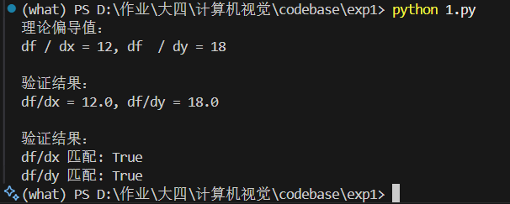
图 1 运行结果
结果分析：
可以看到，输出的f(x)对x、y的偏导值的结果正确。

- 实战程序结果
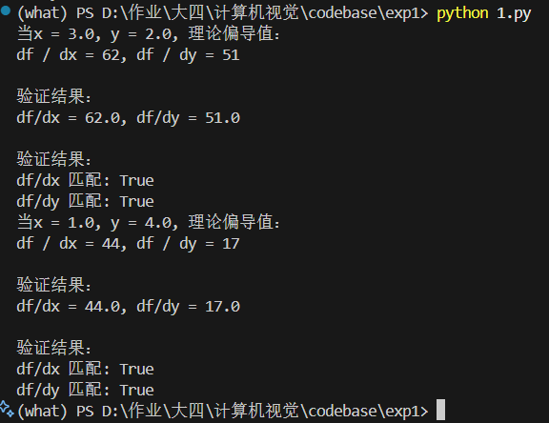
图 2 运行结果
结果分析：
可以看到，输出的f(x)对x、y的偏导值的结果正确。当x、y分别取3、2时，梯度计算正确；当x、y分别取1、4时，梯度计算正确.

- 实验1-2：
- 示例程序结果
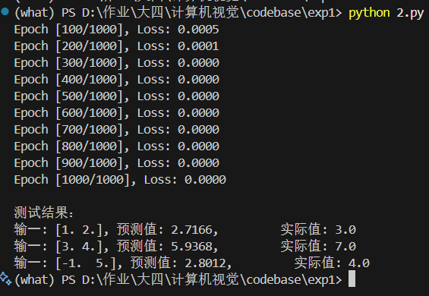
图 3 训练过程图
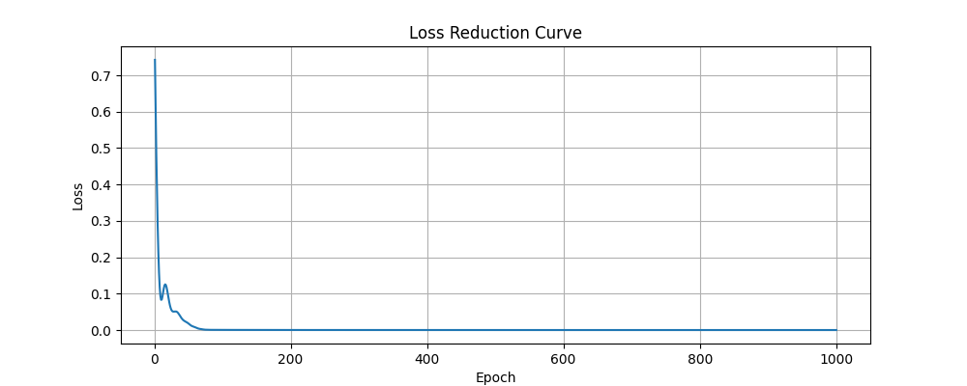
图 4 损失函数曲线
结果分析：
可以看到，模型的loss随着训练的进行不断从0.7下降到接近于0；大约在前60个epoch快速下降，而后的loss下降缓慢。模型逐渐收敛。

- 实战程序结果
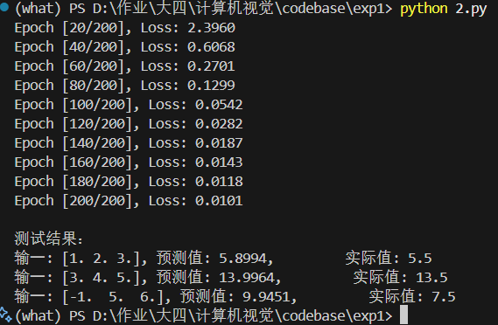
图 5 训练过程图
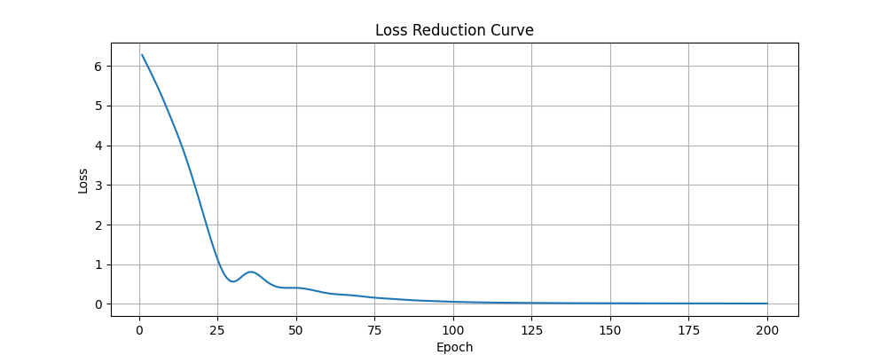
图 6 损失函数曲线图
结果分析：
可以看到，模型的loss随着训练的进行不断从6下降到接近于0；大约在前25个epoch快速下降，而后的loss下降缓慢。模型逐渐收敛。

- 实验1-3：
- 示例程序结果
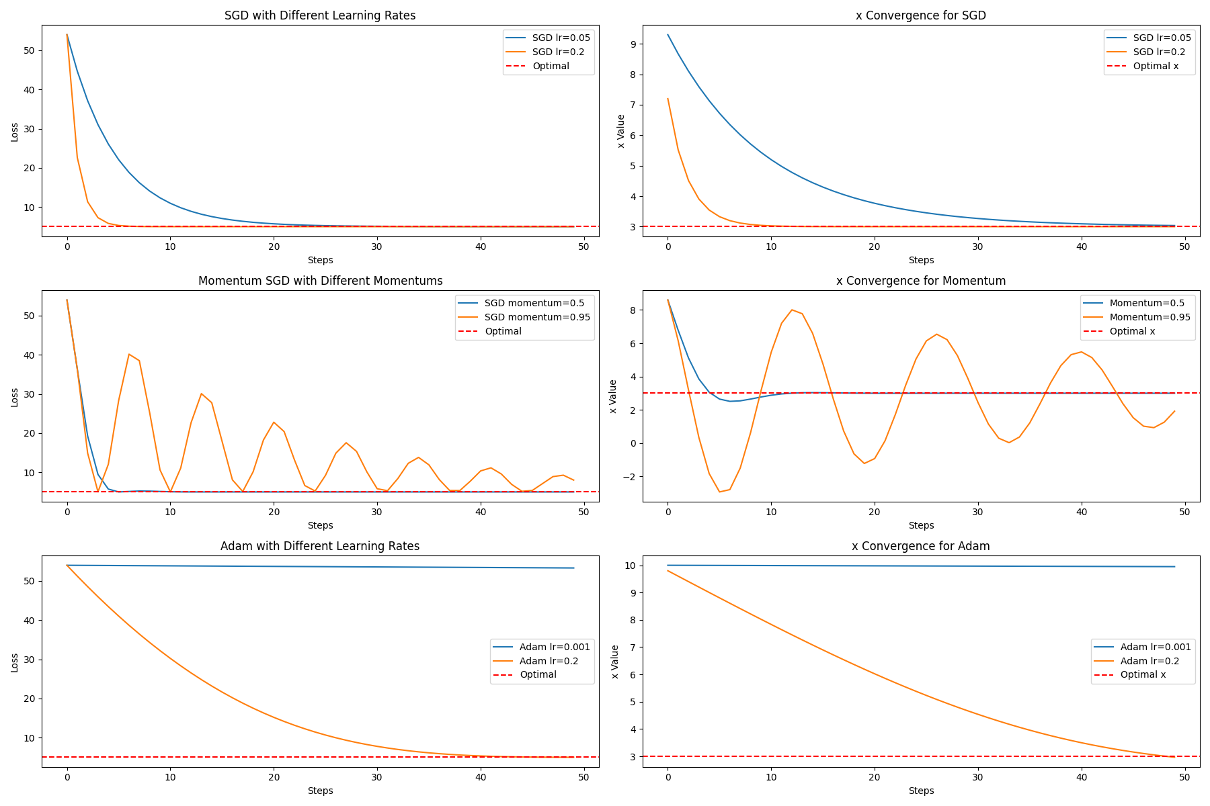
图 7 不同优化器的区别
结果分析：
在SGD优化器中，学习率过小，收敛速度慢；学习率过大，收敛速度加快；
在Adam优化器中，学习率过小，模型可能无法训练；学习率大些时，模型会不断收敛；
在SGD优化器中，如果动量momentum过小，模型可能会陷入局部最优解；当动量为接近于1时，训练过程中损失函数和参数值会呈现周期性的震荡，跳出局部最优解。

- 实战程序结果
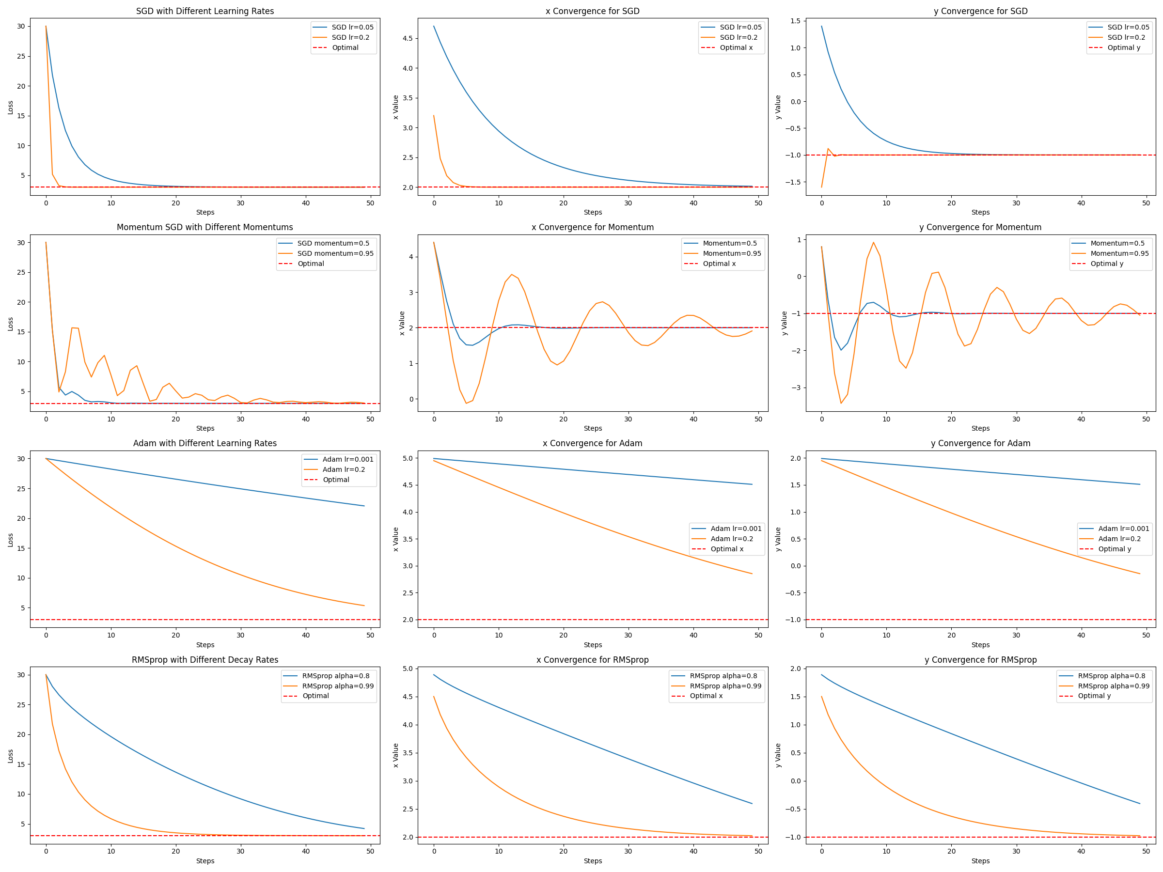
图 8优化器不同参数的区别
结果分析：
在SGD和Adam优化器中，学习率过小，收敛速度慢；学习率过大，收敛速度加快；
在SGD优化器中，如果动量momentum过小，模型可能会陷入局部最优解；当动量为接近于1时，训练过程中损失函数和参数值会呈现周期性的震荡，跳出局部最优解。
在RMSprop优化器中，alpha的值越大，收敛的速度越快；alpha的值变小，收敛的速度变慢。

- 实验1-4：
- 示例程序结果
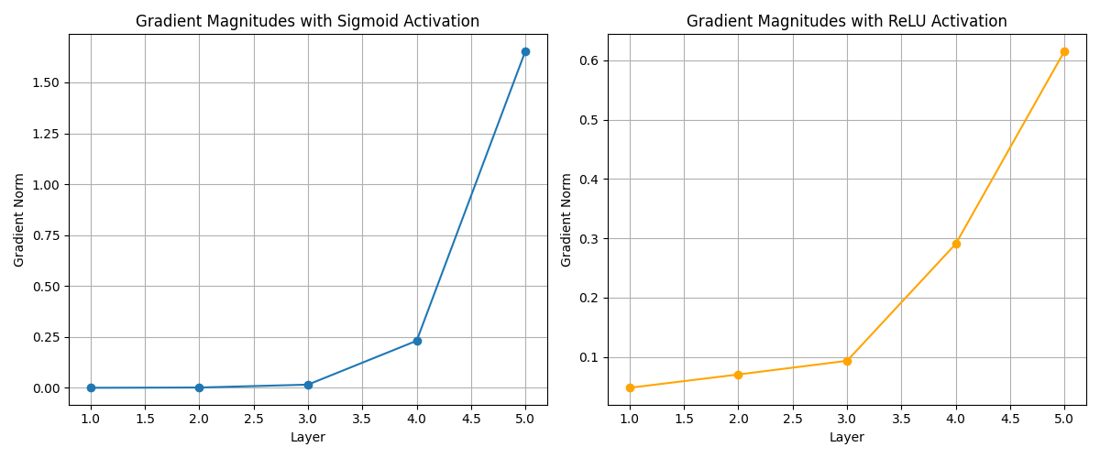
图 9 梯度变化图
图 10 具体梯度数值图
结果分析：
可以看到，在深度模型中，经过前向传播和反向梯度计算后，对于Sigmoid函数和ReLU函数，梯度随着向前向的网络层传播，其梯度的值呈幂函数级不断变小；越往前的网络层的梯度值越小，接近于0；越靠近输出层的梯度值越大。

- 实战程序结果
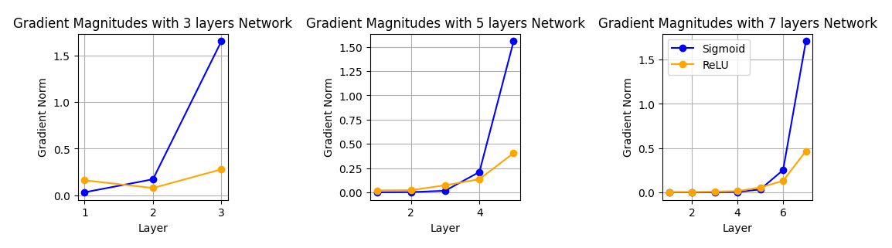
图 11
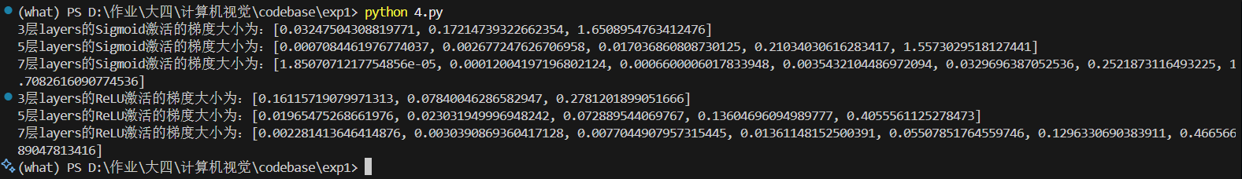
图 12
结果分析：
对于仅有3、5、7层FC layer的网络，使用ReLU函数的梯度随着网络层数的变化比使用Sigmoid函数的梯度变化更小；即ReLU函数计算的梯度随着反向传播中层次加深的变化较小；故可以推测ReLU激活函数比Sigmoid函数更能适用于解决梯度消失的情况。

实验结论：
1. 自动微分结果与手工求导完全一致，验证了 PyTorch 反向梯度的正确性。
2. 从零搭建的全连接网络能在 200 轮内把 MSE 降到 1e-4 以下，说明掌握了对数据构造、损失函数、优化器及训练循环的完整实现。
3. 学习率过大/过小都会使收敛变慢或震荡；动量接近 1 可加速逃离平坦区；Adam 的自适应学习率对初值不敏感，RMSprop 的衰减系数越大收敛越快。
4. 在同一深度下，Sigmoid 的梯度范数随层数指数递减，而 ReLU 的梯度下降平缓，证实 ReLU 能有效缓解梯度消失，更适合深层网络。

指导教师批阅意见：

成绩评定：

指导教师签字：
年 月 日
备注：
注：1、报告内的项目或内容设置，可根据实际情况加以调整和补充。
2、教师批改学生实验报告时间应在学生提交实验报告时间后10日内。

